Comune di Cologno Monzese
Città metropolitana di Milano

Progetto esecutivo
Edilizia SAP (Servizi Abitativi Pubblici) via Pergolesi

Relazione individuazione interferenze

Il Proponente: Officine Mak S.r.l.
I Progettisti: Geom. Bianchi Gianpiero
Arch. Schiavi Cristiano

Spett.le
CAP Holding S.p.A.
1. Premessa
La presente relazione tecnica è redatta a supporto del progetto esecutivo relativo all’intervento di edilizia residenziale pubblica destinata a Servizi Abitativi Pubblici (SAP), da realizzarsi nel Comune di Cologno Monzese, via Pergolesi, su area di proprietà comunale.
Il documento è finalizzato alla gestione delle interferenze tra la rete idrica esistente e le opere in progetto, nonché alla richiesta di avvio dell’iter di dismissione di un tratto di rete idrica interferente, in ottemperanza alle prescrizioni formulate da CAP Holding.
2. Inquadramento dell’intervento
L’intervento consiste nella realizzazione di un nuovo edificio residenziale, sviluppato in coerenza con quanto previsto dal Progetto di Fattibilità Tecnico-Economica (PFTE) approvato, senza introdurre variazioni sostanziali alle previsioni planivolumetriche, funzionali ed economiche già assentite.
L’area di intervento risulta attualmente libera a seguito della demolizione del fabbricato esistente e delle sistemazioni esterne preesistenti ed è pertanto disponibile per la nuova edificazione prevista.
3. Reti esistenti e prescrizioni dell’Ente gestore
Con riferimento al parere rilasciato da CAP Holding – protocollo n. 13536 del 26/08/2026, relativo all’intervento in oggetto, per il quale risulta approvato il PFTE, è stata formulata la prescrizione di:
- accertare il tracciato reale della rete idrica esistente;
- avviare, in caso di interferenze, l’iter di risoluzione delle stesse.
4. Attività di tracciamento della rete idrica
In ottemperanza a quanto prescritto:
- è stata regolarmente presentata richiesta di tracciamento della rete idrica esistente;
- le operazioni di tracciamento sono state eseguite da tecnico incaricato da CAP Holding;
- a seguito delle verifiche effettuate, è stato confermato che il tracciato reale della condotta coincide con quanto riportato nel sistema WebGIS.
La documentazione attestante l’avvenuto tracciamento è allegata alla presente relazione.
5. Individuazione delle interferenze
Dalle verifiche effettuate e dal confronto tra il tracciato della rete idrica esistente e le opere previste in progetto, è emerso che:
- un tratto della rete idrica esistente risulta interferente con la nuova edificazione prevista dal progetto esecutivo;
- tale interferenza non consente la realizzazione delle opere previste senza la preventiva risoluzione della stessa.
6. Richiesta di dismissione del tratto di rete interferente
Alla luce di quanto sopra esposto, e in conformità alle prescrizioni contenute nel parere di CAP Holding sopra richiamato, si richiede formalmente l’avvio dell’iter tecnico-amministrativo per la rimozione/dismissione del tratto di rete idrica interferente con l’intervento in progetto.
Contestualmente, si richiede la dismissione dello stacco dell’ex contatore ad uso antincendio, attualmente non collegato ad alcun impianto antincendio e non più funzionale alle esigenze dell’area.
7. Documentazione allegata
A corredo della presente relazione si allegano:
- parere CAP Holding prot. n. 13536 del 26/08/2026;
- richiesta di tracciamento della rete idrica;
- attestato di avvenuto tracciamento della rete idrica;
- estratto cartografico WebGIS del tratto di rete interferente;
- documentazione fotografica;
- planimetrie di progetto;
- check list di approvazione.
8. Conclusioni
La presente relazione viene redatta al fine di consentire a CAP Holding la valutazione tecnica dell’interferenza riscontrata e l’avvio delle procedure necessarie alla sua risoluzione, condizione indispensabile per la realizzazione dell’intervento edilizio previsto.

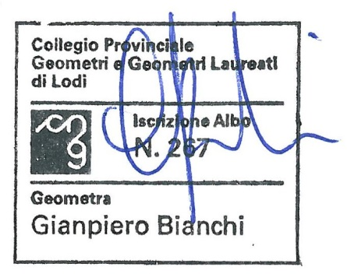

Codogno, 26.01.2026

